Перфиловский
вестник
№ 7 10 марта 2025 года

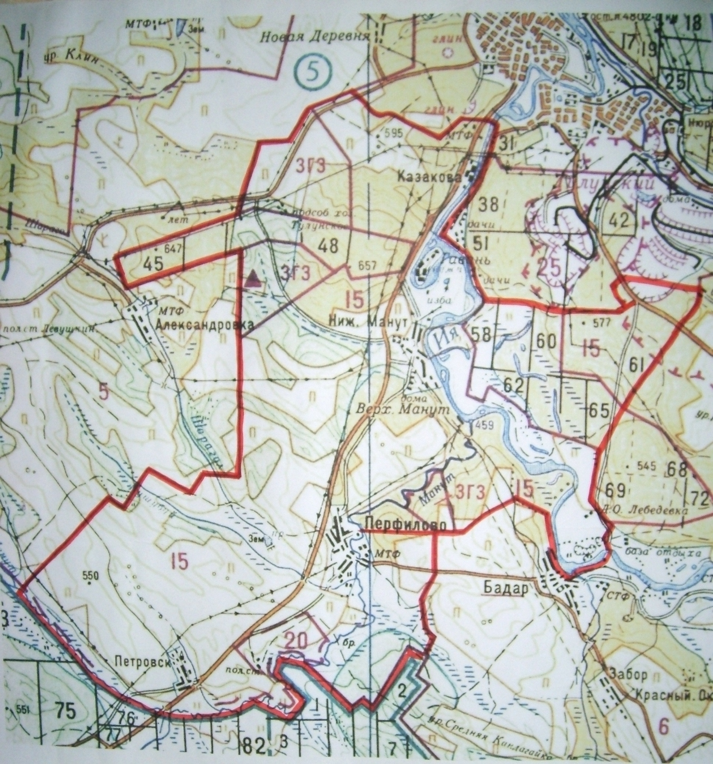

Учредитель издания: Администрация 665220 Тулунский район Ответственный за выпуск
Учредитель издания: Администрация 665220 Тулунский район Ответственный за выпуск
Перфиловского сельского поселения. с. Перфилово Риттер С.Н.
Ул.50 лет Октября, 39 общий тираж 10 экземпляров

Учредитель издания: Администрация 665220 Тулунский район Ответственный за выпуск
Перфиловского сельского поселения. с. Перфилово Риттер С.Н.
Ул.50 лет Октября, 39 общий тираж 10 экземпляров

Перфиловского сельского поселения. с.Перфилово ул. 50 лет Октября, 39. Платунова М.В.. общий тираж 10 экз.

Содержание газеты
«Перфиловский вестник» №7 от 10 марта 2025 года:

Распоряжение Администрации Перфиловского сельского поселения №7-ра от 10.03.2025г. «О проведении неотложных противопаводковых мероприятий на территории Перфиловского муниципального образования в 2025 году.»

Иркутская область
Тулунский район
Администрация
Перфиловского сельского поселения
РАСПОРЯЖЕНИЕ
10 марта 2025 г. № 7-ра
с. Перфилово
О проведении неотложных
противопаводковых мероприятий
на территории Перфиловского
муниципального образования в 2025 году.

В целях осуществления мероприятий по предупреждению чрезвычайных ситуаций в паводковый период 2025 года на территории Перфиловского сельского поселения, в соответствии со статьей 11 Федерального закона №68-ФЗ от 21.12.1994 г. «О защите населения и территорий от чрезвычайных ситуаций природного и техногенного характера», руководствуясь ст.22 Устава Перфиловского муниципального образования:

РАСПОРЯЖАЮСЬ:

- Утвердить состав противопаводковой комиссии Перфиловского сельского поселения 2025 год (приложение№1)
- Назначить наблюдателями за уровнем воды и паводковой обстановкой в д.Верхний Манут Потапов А.Г. тел:89248252820, д.Нижний Манут- Лаушкова О.А. тел: 89245371321, в д.Казакова Лейченко.С.А.тел: 89086583330.
- Утвердить план основных против паводковых мероприятий на территории Перфиловского сельского поселения (приложение №2).
- Ведущему специалисту администрации Перфиловского сельского поселения Ильинец Т.П.. уточнить план организации первоочередного жизнеобеспечения пострадавшего населения при наводнении и паспорт гидрологической безопасности населения и территории поселения.
- Директору МОУ «Перфиловская СОШ» Быченко К.И. организовать подготовку помещений для временного размещения жителей, эвакуированных из зоны подтопления (затопления) в количестве 56 человек. По команде выделить автобус для эвакуации детей из зоны подтопления (затопления) к месту временного размещения (д.сад, «Радуга» с. Перфилово).
- Зав.д/садом «Радуга» Быченко С.А. подготовить помещение для временного размещения детей (до 14 лет), эвакуированных из зоны затопления (подтопления) 9 человек.
- Фельдшеру д.Нижний Манут, Савченко Ирине Владимировне с. Перфилово Новиковой Галине Викторовне, обеспечить медицинское обслуживание жителей, эвакуированных из зоны затопления (подтопления).
- Участковому уполномоченному полиции ОУУП ОУУП и ПДН МО МВД России «Тулунский» полиции Крылову В.А. Ильинец.Т.П. проверить техническое состояние противопожарного водоснабжения населённых пунктов и принять своевременные меры по ремонту водонапорных башен. Обеспечить организацию по сохранности государственной, муниципальной, собственности имущества граждан в случае их затопления (подтопления).
- Заведующей сектором торговли и лицензирования комитета по экономике администрации Тулунского муниципального района Семёновой Е.М.. организовать питание жителей, эвакуированных из зоны затопления (подтопления).
- Ведущему специалисту администрации Перфиловского сельского поселения Ильинец.Т.П. принять необходимые меры по защите сельскохозяйственных животных и техники от затопления (подтопления).
- Довести до сведения ответственных лиц под роспись.
- Настоящее распоряжение опубликовать в газете «Перфиловский вестник» на официальном сайте.
- Контроль за исполнением настоящего распоряжения оставляю за собой.

ВРИО Главы Перфиловского сельского поселения: М.В.Платунова

Приложение № 1
Утверждено
Распоряжением ВРИО Главы
Перфиловского сельского поселения

Состав
противопаводковой комиссии Перфиловского
сельского поселения

Риттер Светлана  Николаевна | Глава Перфиловского сельского поселения председатель комиссии
Ильинец Татьяна Павловна | Ведущий специалист Перфиловского сельского поселения заместитель председателя
Семёнова Елена Михайловна | Зав.сектором торговли и лицензирования комитета по экономике администрации Тулунского муниципального района
Быченко Клавдия  Иннокентьевна | Директор МОУ «Перфиловская СОШ»
Быченко Софья  Анатольевна | Заведующая «МДОУ Радуга»
Крылов Виктор Алексеевич | Участковый уполномоченный полиции ОУУП ОУУП и ПНД МО МВД России «Тулунский»

Приложение №2
Утверждено Распоряжением №7-ра от 10.03.2025 г.
ВРИО главы Перфиловского
сельского поселения
ПЛАН
основных противопаводковых мероприятий на территории
Перфиловского сельского поселения

№ п/п | Планируемые мероприятия | Время проведения | Руководитель работ
1 | Утверждение состава  комиссии по чрезвычайным ситуациям | март | Глава администрации Риттер С.Н.
2 | Проведение заседания противопаводковой комиссии | март | Председатель КЧС Риттер С.Н.
3 | Утверждение плана основных мероприятий на паводковый период 2025 года | март | Глава администрации Риттер С.Н.
5 | Подготовка данных о численности населения, находящихся в зоне возможного подтопления (затопления) | март | Зам. председателя комиссии Ильинец Т.П.
7 | Проведение профилактической работы с неблагополучными семьями, состоящими на учете, по вопросу безопасности на водных объектах в период прохождения ледохода и весенне-летний период | март- апрель | Специалист по семье и детям Ильинец В.С.
8 | Создание запасов материальных ресурсов для осуществления жизнеобеспечения пострадавшего населения | апрель | Зав.сектором торговли и лицензирования комитета по экономике администрации Тулунского муниципального района  Семёнова Е.М.
9 | Проведение повторных инструктажей по безопасности поведения на льду и воде в весенне-летний период 2025 года в организациях всех форм собственности | апрель | Руководители организаций всех форм собственности
10 | Вручение информационных материалов по правилам действий в случае возникновения паводка | март-апрель | Зам. председатель комиссии Ильинец Т.П.
11 | Заключение договоров с владельцами маломерных судов для оказания помощи при эвакуации людей из зон затопления | март | Зам. председателя комиссии Ильинец Т.П..
12 | Проведение классных часов в МОУ «Перфиловская СОШ» по правилам поведения на льду и воде в весенне-летний период | март-апрель | Директор МОУ «Перфиловская СОШ» Быченко К.И.

ВРИО Главы Перфиловского сельского поселения: М.В.Платунова

